新一代在线测试系统
需求分析文档
TGVG项目组
2008-12-6
1、开发背景及说明……………………………………………………………………………………………………….……….3
2、开发平台及环境…………………………………………………………………………………..………………………….. 3
3、设计原则……………………………………………………………………………………………………………………………3
4、设计规范……………………………………………………………………………………………………………………………4
4.1控件命名规范 4
4.2其他规范 4
5、功能需求……………………………………………………………………………………………………………………………5

6、需求分析…………………………………………………………………………………………………………………………..6
4.1数据流图 6
4.2功能模块图 7
7、需求描述… ….8
7.1用户注册 8
7.2个人信息修改 8
7.3留言区 8
7.4自我测试 9
7.5在线考试 9
7.6成绩管理 9
7.7用户管理 9
7.8题库维护 10
7.9试卷管理 10
7.10考务管理 10
7.11阅卷 12
8、技术说明 12
9、项目计划 12
9.1项目开发周期 12
9.2项目组编制 12

1、开发背景及说明
随着网络信息技术的发展,网络化考试已经成为了现代考试的重要特征。传统的网络化考试系统大多工作在C/S模式,具有稳定和快速的特点,但是系统安装和使用过于复杂,不便于操作。基于Internet的WEB在线考试系统的开放性、分布性的特点使得考试突破了时间和空间的限制,其分数评定的客观公正性尤为突出,因此,基于WEB的考试系统正成为当前考试系统研究的热点之一。基于.NET的WEB在线考试系统是典型的B/S架构的应用程序,安装使用和维护简单,在高速网络的支持下, 基于网络的无纸化考试系统需求，可以很好地满足一般考试需求。
为了把课堂的学习内容,充分应用到实践中,提高学生的软件设计能力和实际开发能力,增强学生的动手能力和解决实际问题的能力, 中北大学与森泰达联合举办了“ 森泰达杯”软件设计大赛.我们中北信商学院在森泰达IT人才基地实训部.NET学员积极参加此次软件设计大赛,决定设计一套新一代在线测评系统.希望通过参加此次比赛, 提高自己的计算机应用能力,实践动手能力和创新能力.

2、开发平台及环境
开发语言: | C#
开发平台及工具： | 1）Visual Studio 2008（.NET framework3.5）Sp1  2）Dreamweaver8.0  3）PowerDesigner 12.0
数 据 库： | SQL Server 2005 x86
版本管理： | Visual SourceSafe Explorer -32-bit 8.0.50727.42

3、设计原则
1）各模块设计，要秉承相对独立的设计要求。尽量减少模块之间的相互依赖关系。
2）整体设计中注意构架的合理性，为后期维护中新功能的添加预留接口。
3）实现中使用户尽量少的直接访问关键数据库，最好做到用户不能直接访问关键数据库。
4）系统内部要尽量上的对关键数据库信息修改，实现应用程序和数据库的相对独立。（以提高安全性）
5）要做到不少用大图片，尽量用小图片，避免页面数据过多而出现卷滚条，应尽量一屏放满。
6) 防止Sql Inject，通过操作日志提高安全性。
7) 局部无刷新,简明准确的提示（页面和消息框）
8) 更好的用户体验, 界面简洁、美观大方、操作简单.

4、设计规范

4.1控件命名规范：
*控件规范参考：
序号 | 控件类型 | 前缀（全小写） | 示例
1 | Label | lbl | lblName
2 | TextBox | txt | txtUserName
3 | Button | btn | btnSave
4 | ComboBox | cbox | cboxClass
5 | CheckBox | cb | cbHobby
6 | RadioButton | rb | rbSex
7 | CheckedListBox | clb | clbCourse
8 | DateTimePiker | dtp | dtpBirthday

4.2其他规范：
1）注释率要达到20%以上，且注释统一写在需要说明的上一行，不要写在该行后面。
2）注意代码的可读性，代码要有层次感。
3）代码中两次或两次以上用到的代码需要进行重构，将其提取出来。
4）对于单个方法的说明和使用说明应用“///”产生的相应的注释格式注释，有参数的要书名相应参数的说明。
5）对于代码很长的方法或类的注释应使用#region和#endregion实现，并加上相应说明。
6）生成和构建一个长的字符串时，一定要使用StringBuilder，而不用string.

5、功能需求
1、评估问题相关信息：
a) 试题种类：比如选择题（包括单选和多选）、问答题、编程题等。
b) 对于b项说明，如果是选择题，则选择题的可选项、正确答案。
c) 试题难度：低、中、高。
d) 试题技术分类：比如WinForm、ASP.NET、Sql Server等。
e) 各个试题的题目及默认分值。
2、评估相关信息：
a) 考试组名称，比如08年期末考试。
b) 考试名称，比如软件开发考试，与a项的关系为1:N。
c) 试题内容，与1项中的e项对应，关系为1:N，可调整分值。
3、可以通过选择试题技术分类（可多选），和包含哪些试题种类（可多选），分别需要低中高难度的多少题，自动从已有的试题中随机抽取组成一次新考试的所有试题，如果其中发生根据已有的题库无法满足生成要求时，会以清晰明确的信息准确告知操作者。
4、只有登录之后的用户才可以访问系统。
5、系统只按角色分配系统权限。
6、各次考试可以设定考试的开始和截止日期时间，只有在开始日期时间达到之后，考生才可以开始答题，在截至日期时间之后，不能再提交答题答案。
7、考生可以使用自己的用户名和密码登录系统，并选择需要参加的考试，然后开始答题，系统需要记录考生开始答题的日期时间和提交答题答案时的日期时间。
8、考生只有一次机会提交考试答案，不可重复提交或取消提交，但提交前可以多次保存中间答题答案。
9、对于考生提交的考试答案，选择题系统可以自动计算得分，其他题，由批题的老师决定给多少分，批完这名考生的所有试题之后，系统可以自动计算考生的总分。
10、系统可以提供各种报表，比如各种成绩排名、各考生历次考试考分的折线图走势、单个考生的雷达图等其他可以根据已有数据可以得到的分析方式。

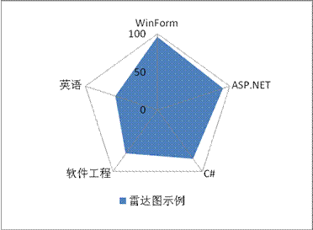

6、需求分析

6.1、数据流图
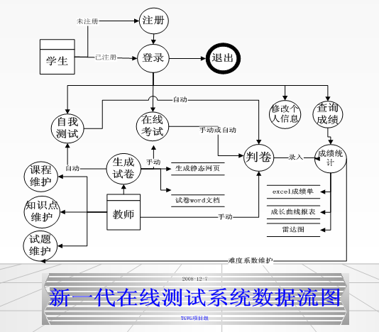

6.2、功能模块图

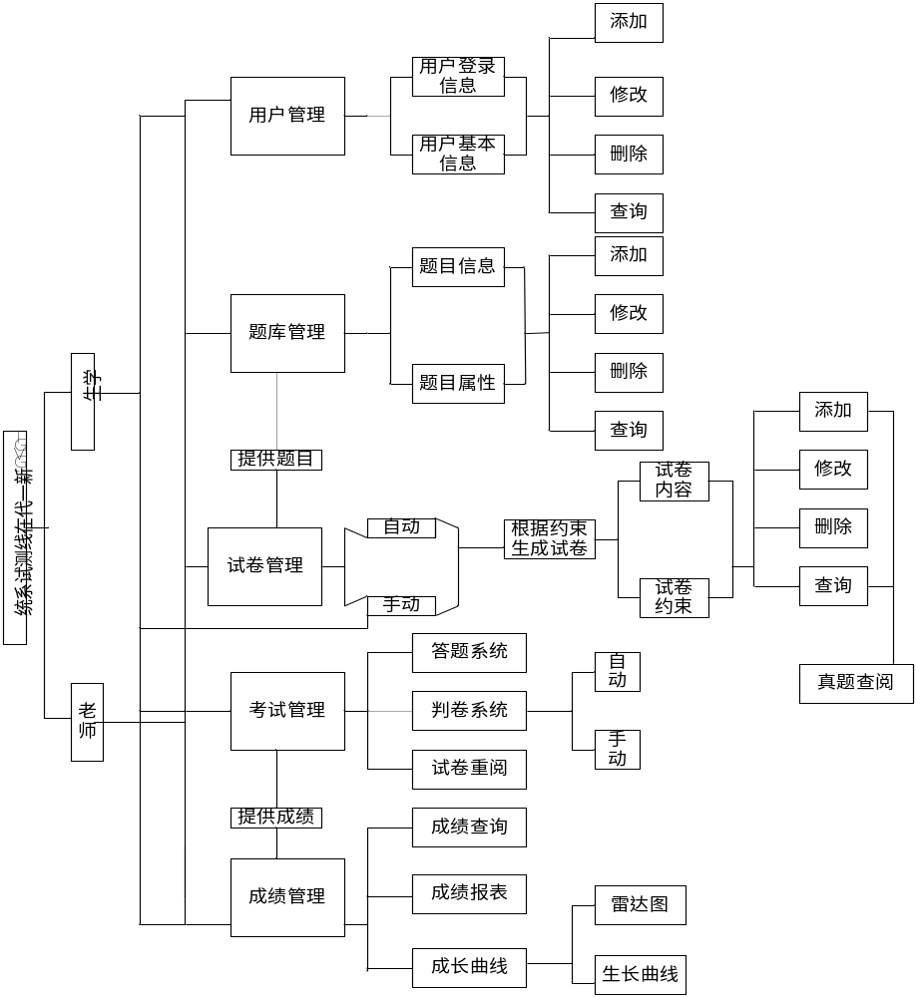
模块说明：
1.用户管理模块：本模块可以实现用户登陆信息和用户基本信息的增、删、改、查功能。
2.题库管理模块：本模块包括对题库数据库信息的维护功能，其中包含题库数据库信息的增、 删、改、查功能，题库中数据对象属性的增、删、改、查功能。例如本模块可以实现对 题库中某一题的知识点、难度、所属科目、所属单元、访问限制等信息的控制和管理。
3.试题管理模块：本模块依赖于题库管理模块来获取信息来源。试题管理模块可以实现对整 套试题的增、删、改、查功能。其中重要的是，本模块可以实现根据用户需求（难度、题型、类别、知识点等）约束自动生成或手动生成一套完整的试题（试题包括题目本身和其要求答题者的约束条件）。
4.考试管理模块：本模块依赖于试题管理模块提供试题。考试管理模块可以实现对试题的解 答过程、判卷系统的实行（自动或手动判卷），其中针对自我测试还可以提供正确答案 和用户试卷作为对比等附加功能的实现。
5.成绩管理模块：本模块基于在考试管理模块中产生的成绩作为背景。成绩管理模块可以实 现对一次或多次成绩数据的查看和分析功能，同时可以根据成绩数据集生成数据生长曲 线、和雷达图，形象直观的反映用户的需求。另外，分析数据的结果可以反馈到题库管 理系统中作为题目如知识点、难度等相关属性的自动修改依据。

7、功能描述：
主要功能列表：
学生 | 老师或管理员
自我测试 | 用户管理
在线考试 | 题库维护：科目、知识点、题目维护
考务查询 | 试卷管理（制卷）
成绩管理：个人成绩查询、统计（成长曲线） | 考务安排
 | 阅卷
 | 成绩管理：录入、计算、统计（雷达图）
用户注册
个人信息修改
留言区

7.1 用户注册
此部分是除超级管理员以外的所有用户所用。当用户第一次登录需要填写自己的信息来注册用户名和密码，用户填写的内容大概有：用户名（为班级+学号）、真实姓名、性别、年龄、密码、确认密码、邮箱。所有项均为必填，系统将生成激活邮件发送到学生注册邮箱中。学生需要根据激活链接来手动激活账号。未激活的账号不能使用。用户激活后，到登录界面输入用户名、密码和验证码进入系统。

7.2 个人信息修改
此部分适用用户同上。在用户注册成功，进入系统后可以进一步修改和完善自己的个人信息，如密码修改等，但是用户名不能进行操作，修改后点击提交，系统将记录更新后的个人信息。

7.3 留言区
适用用户同上。用户可以点击提交来发表意见，此部分是考虑到系统的人性化，在用户和管理员之间建立的一个交流平台，所有用户均可以在留言区上留言，还可以自行建立相关讨论主题，其他用户可以进行评论。发表成功后，可以在选择主题进行查看。留言区的建立，目的旨在针对各种留言的意见来促进和进一步完善本系统。

7.4 自我测试
此部分只适用于学生用户。学生进入系统后，可以进行自我测试，测试前用户必需进行的设置：输入或选择自己需要测试的科目，选择题目类型、数量和时间，设置题目或试卷的难度系数。设置完成后系统随机从题库的相信科目中抽取符合要求的试题，无发满足要求时提示用户更改相关设置。题目抽取出来后，用户进行答题。当设定的考试时间结束前，系统将提示用户并终止答题，系统自动计算出客观题成绩，主观题成绩由学生自己对照参考答案进行打分，最后系统将计算出总分。

在线考试
此部分只适用于学生用户。学生在既可以进行自我测试也能进行正规的在线考试，学生登录系统后，查看自己需要进行的考试科目，确认自己的学号和密码，进行答题。当系统的时间与考试管理中该科目设定的时间一致时，正式答题时，系统自动记录时间，学生答题时可以随时保存，谨慎提交答案，一担提交将不可修改。考试结束时间强制提交试卷或终止接受提交。教师制定一次考试，在设定时间内，系统自动开始考试和结束考试。
主要注意：
- 考生在规定时间内答题，并在线提交答卷。
- 考试可以设置为提交时阅卷和考试完阅卷。
“提交时阅卷”是指考生提交试卷后，系统自动阅卷，并立即统计出考试结果
为了节省系统性能，避免引起多个考生并发提交时产生异常错误，系统也提供“考试完阅卷”功能。教师在使用系统时，统一阅卷。
- 查阅考卷。
查看某个考生在某次考试中的答题情况。

成绩管理
学生用户：学生进入系统，可以查看个人成绩查询（包括当年和历年的成绩，不能查看其他人的成绩），统计相关成绩，完成后查看自己的成长曲线，看看自己哪些方面还有待提高，以便查漏补缺。
老师或管理员用户：老师根据判卷后的成绩，可以对各班的成绩进行录入、计算和统计，统计相关的有：平均成绩、及格率、优秀率、班级排名、个人排名、生成雷达图、成长曲线，可以生成在线报表并提供导出和打印功能。

7.7 用户管理
此部分只有管理员可用。包括用户的增删改查，设定用户的访问权限和相关操作的权限。添加的用户仍然需要通过用户自己的邮箱来激活，系统用户都有自己的用户名密码，学生之间不可以互相查看成绩。

7.8 题库维护
科目维护：比如.NET、Java、SQLServer、网络等，能够进行添加、查询、修改、删除操作。删除操作只对管理员可见。
知识点维护：比如第一章、第二章、第三章，或者SQL service数据库访问、GDI+基础等，一门课程下分多个知识点（或者叫章），添加、删除、修改、查询。删除操作只对管理员可见。
题目维护：题库以若干题目组成，目前以选择题为主，选择题题目属性有：题干、选项、答案、难度系数、课程、知识点等。维护包括添加、查询、删除、修改。删除操作只对管理员可见。难度系数的维护可以手工修改，也可以通过在历次考试中自动统计。统计方法如下：如果原难度系数为0.2（20/100），而本次考试中，这道题的错误率为0.4(40/100)，则，新的难度系数为(20+40)/(100+100)=0.3。

7.9试卷管理
试卷属性包括试卷标题、题目、课程、创建时间、保存路径等。
- 通过题库系统自动生成测试试卷，可以设置难度、出题范围等
- 手动生成试卷，以流的方式写入服务器端的txt文档，考试时动态加载试卷。
- 删除试卷
正在考试或预定要考试的试卷不能被删除。
试卷的删除不能删除与之关联的题目。
- 修改试卷
正在考试或预定要考试的试卷不能被修改。
- 试卷导出为Word格式或静态网页

7.10考务管理
考试属性包括考试标题、使用试卷、开始时间、结束时间、监考人等。
- 组织一次考试，设置考试时间、名称等
- 考生只有在考试开始时间之后才能进行考试。
- 考试结束时间强制提交试卷或终止接受提交。
- 对于一次考试的成绩统计
  - 成绩单
  - 成绩比例
5） 考试信息可以设置是否发布，若发布将会在主页的公告栏中显示，学生或老师均可查询，若未发布，该次考试将不可查。

7.11阅卷
A:自动阅卷：根据试卷及其答案进行阅卷，判断哪些题正确，哪些题错误。自动计算客观题分数。保存答题人的选项。
B:手动阅卷：主要针对主观题。老师判卷时，只需要加载阅卷的模板，左面是学生的答卷，中间是老师的分数录入栏，右面加载的是该考试的参考答案。

8、技术说明
1）BS架构
2）Win Form、ASP.NET、HTML、Javascript、Css、vss
3）防SQL注入，主要用StringBuilder.
4）验证码
5）水晶报表（雷达图、成长曲线）
6）加密MD5

9、项目计划

9.1项目开发周期
任务 | 时间
项目需求 | 11.08-11.09
需求分析 | 11.10-11.11
概要设计 | 11.12-11.14
详细设计 | 11.15-11.17
编码 | 11.18-12.02
代码优化 | 12.03-12.04
总合整理 | 12.05-12.08

9.2项目组编制
姓名 | 联系方式 | 专业
彭石文 | zbpengshiwen@126.com | 网络工程
王磊 | feeling@hostmail.com | 软件工程
尹剑 | yinjian0509@163.com | 计算机科学与技术

